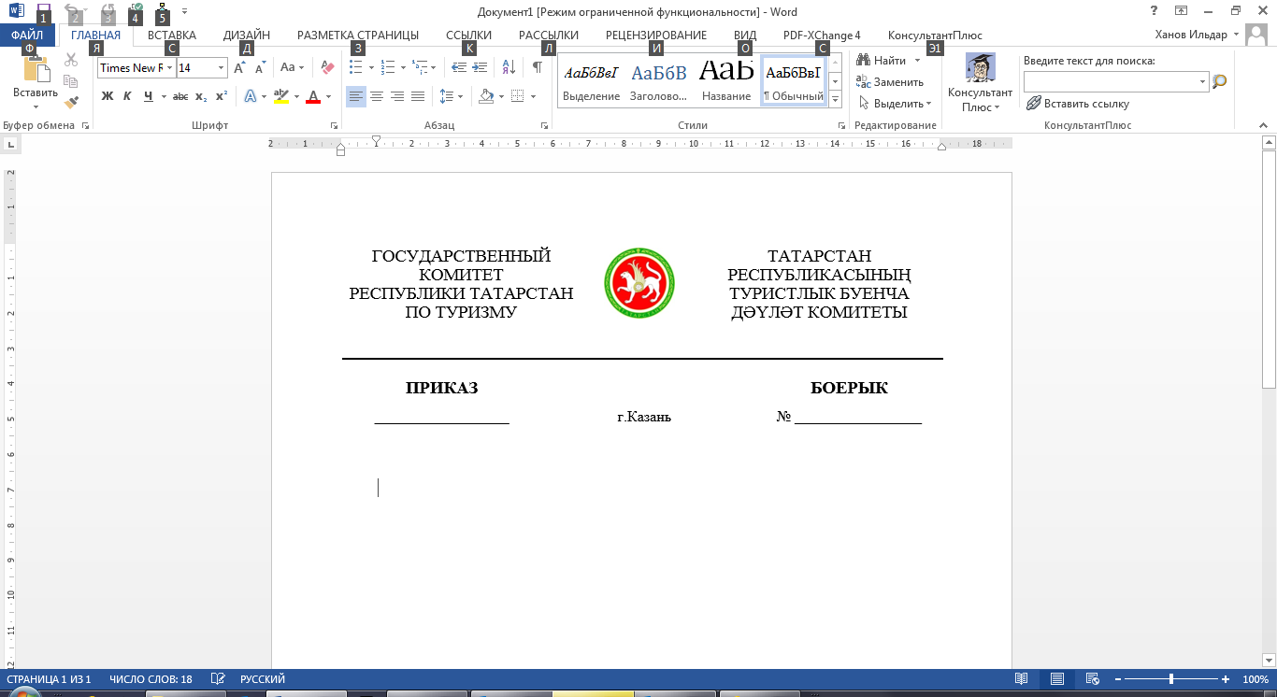

|  |  |  |
| --- | --- | --- |
| _________________ | г.Казань | № __________ |

|  |  |
| --- | --- |
| О внесении изменений в Положение о Комиссии по соблюдению требований к служебному поведению государственных гражданских служащих Республики Татарстан в Государственном комитете Республики Татарстан по туризму и урегулированию конфликта интересов, утвержденное приказом Государственного комитета Республики Татарстан по туризму от 09.09.2015 № 111 «Об утверждении Положения о Комиссии по соблюдению требований к служебному поведению государственных гражданских служащих Республики Татарстан в Государственном комитете Республики Татарстан по туризму и урегулированию конфликта интересов» | проект |

В соответствии с пунктом 4 Указа Президента Российской Федерации от 19 сентября 2017 года № 431 «О внесении изменений в некоторые акты Президента Российской Федерации в целях усиления контроля за соблюдением законодательства о противодействии коррупции», пунктом 2 Указа Президента Республики Татарстан от 11 декабря 2017 года № УП-1092 «О внесении изменений в отдельные указы Президента Республики Татарстан по вопросам противодействия коррупции» п р и к а з ы в а ю:

Внести в Положение о Комиссии по соблюдению требований к служебному поведению государственных гражданских служащих Республики Татарстан в Государственном комитете Республики Татарстан по туризму и урегулированию конфликта интересов, утвержденное приказом Государственного комитета Республики Татарстан по туризму от 09.09.2015 № 111 «Об утверждении Положения о Комиссии по соблюдению требований к служебному поведению государственных гражданских служащих Республики Татарстан в Государственном комитете Республики Татарстан по туризму и урегулированию конфликта интересов» (с изменениями, внесенными приказом Государственного комитета Республики Татарстан по туризму от 12.02.2016 № 19) следующие изменения:

дополнить пунктом 19.3 следующего содержания:

«19.3. Мотивированные заключения, предусмотренные пунктами 17, 19 и 19.1 Положения, должны содержать:

а) информацию, изложенную в обращениях или уведомлениях, указанных в абзацах втором и пятом подпункта «б» и подпункте «д» пункта 15 Положения;

б) информацию, полученную от государственных органов, органов местного самоуправления и заинтересованных организаций на основании запросов;

в) мотивированный вывод по результатам предварительного рассмотрения обращений и уведомлений, указанных в абзацах втором и пятом подпункта «б» и подпункте «д» пункта 15 Положения, а также рекомендации для принятия одного из решений в соответствии с пунктами 28, 30.1, 33 Положения или иного решения.»;

в тексте указанного Положения слова «сектор кадров и юридической работы» заменить словами «отдел кадров и юридической работы» в соответствующем падеже.

Председатель С.Е.Иванов

Лист согласования к проекту приказа

Государственного комитета Республики Татарстан по туризму

«О внесении изменений в Положение о Комиссии по соблюдению требований к служебному поведению государственных гражданских служащих Республики Татарстан в Государственном комитете Республики Татарстан по туризму и урегулированию конфликта интересов, утвержденное приказом Государственного комитета Республики Татарстан по туризму от 09.09.2015 № 111 «Об утверждении Положения о Комиссии по соблюдению требований к служебному поведению государственных гражданских служащих Республики Татарстан в Государственном комитете Республики Татарстан по туризму и урегулированию конфликта интересов»

|  |  |  |  |
| --- | --- | --- | --- |
| № п/п | Должность, фамилия, инициалы | Подпись и дата согласования | Примечание |
| СОГЛАСОВАНО | |  | |
|  | Заместитель председателя  А.И.Абдрашитов |  |  |
|  | Заместитель председателя  Л.М.Саетова |  |  |
|  | Начальник отдела бухгалтерского учета и государственного заказа  Г.Д.Харисова |  |  |
| ПОДГОТОВЛЕНО | |  | |
|  | Начальник отдела кадров и юридической работы  Ю.Н.Рязанова |  |  |

«____» ____________ 20___ г. _________________ (___________________)

(дата, виза сотрудника, ответственного за ведение делопроизводства)